通过手机支付宝申领就业困难人员

灵活就业社保补贴操作步骤

一、打开手机支付宝首页，将地理位置定位为“宿州”，点击“市民中心”。如图1.
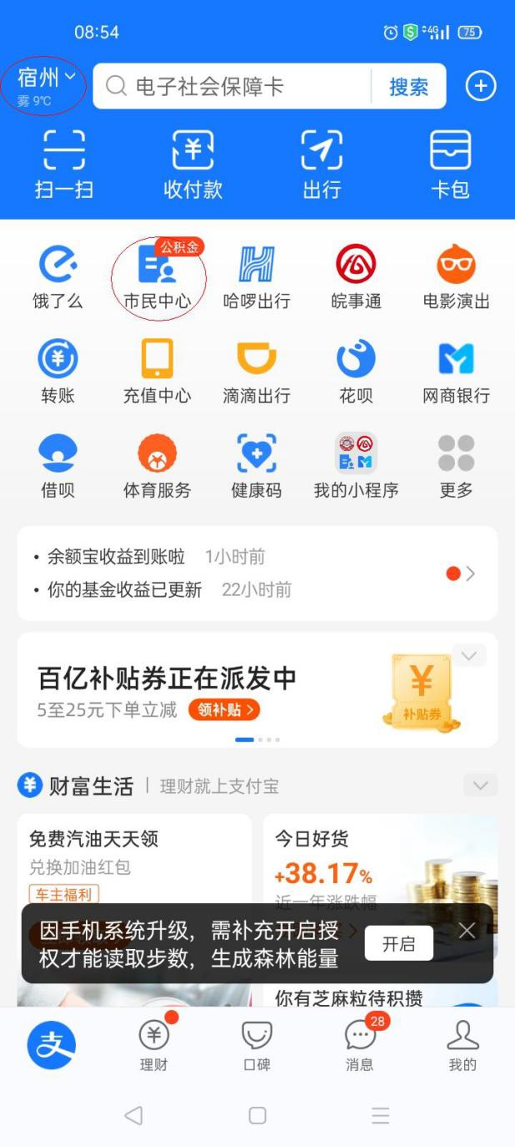
图1：手机支付宝首页
二、进入“市民中心”页面后，在屏幕上部（图2红色矩形框内），向左滑动至第二页。
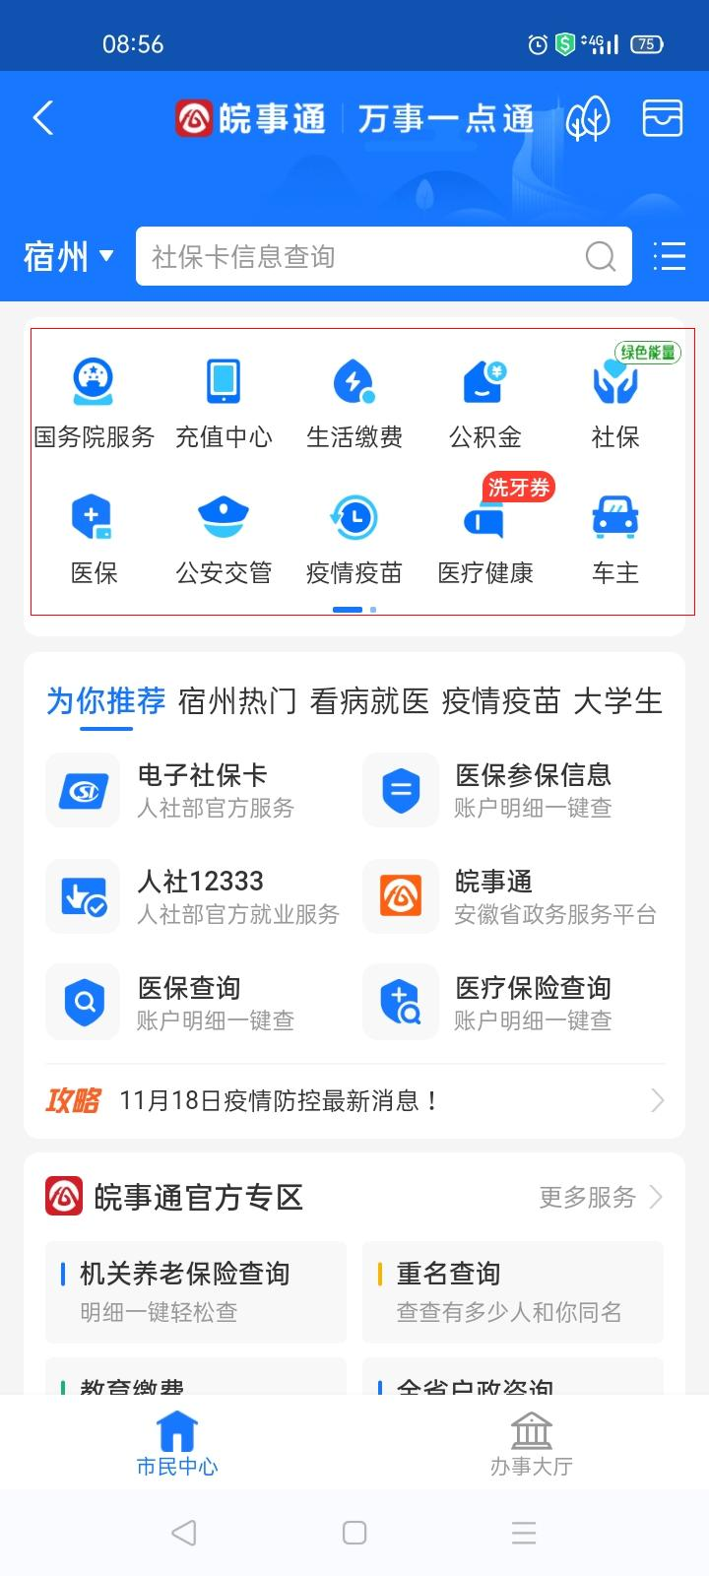
图2：市民中心主届面
三、点击“人才就业”，如图3.
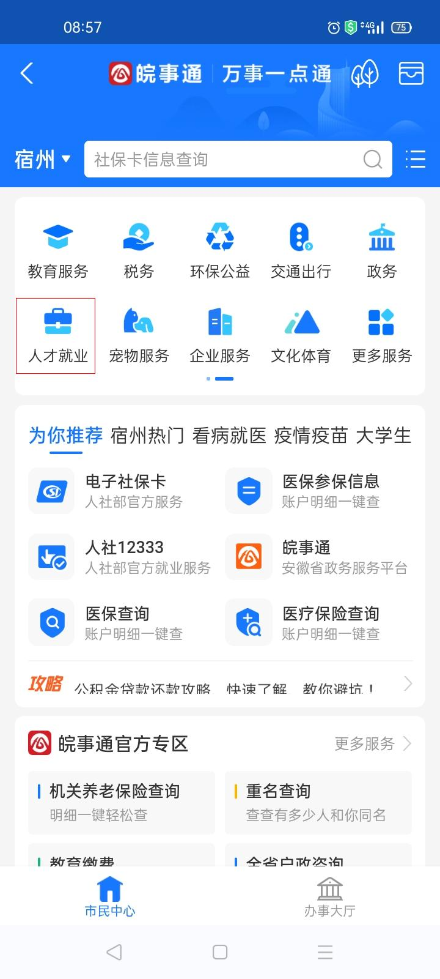
图3：人才就业栏目显示页面

四、选择“阳光就业服务”，点击打开，进入阳光就业服务个人办事专栏。如图4。
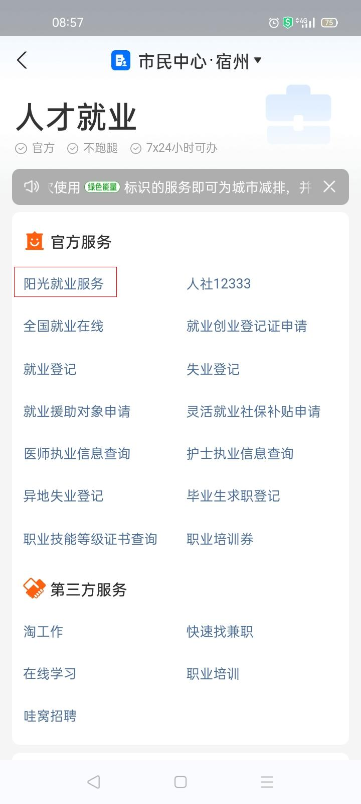
图4：阳光就业服务栏目位置
五、在“阳光就业服务”主届面中，选择“灵活就业人员社会保险补贴申请”模块，点击打开，如图5.
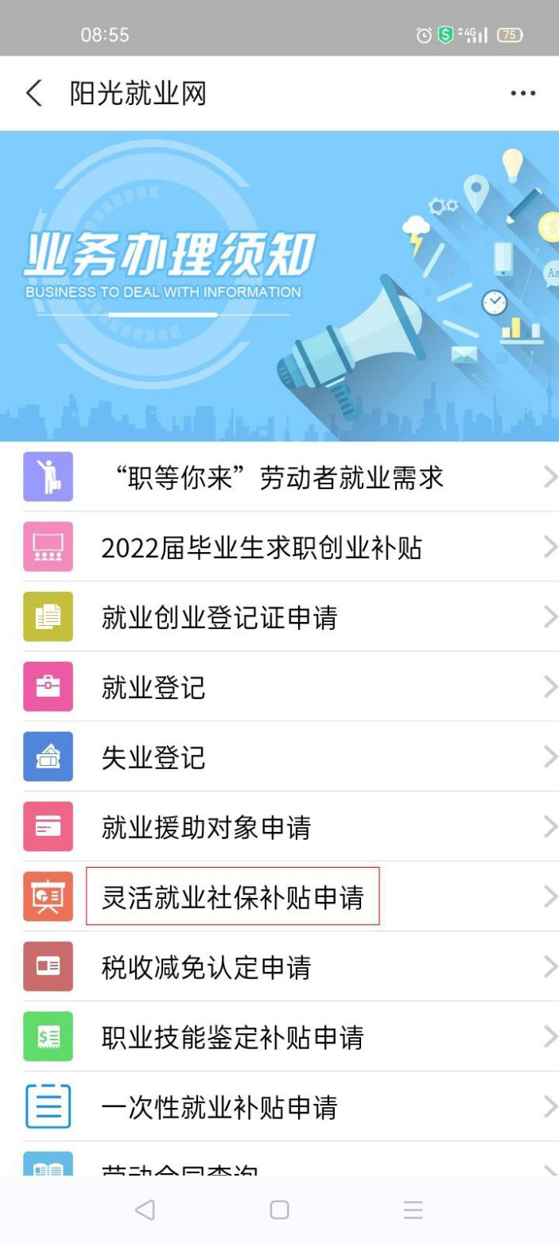
图5：阳光就业服务主届面

六、填写灵活就业人员社会保险补贴申请信息，如图6.
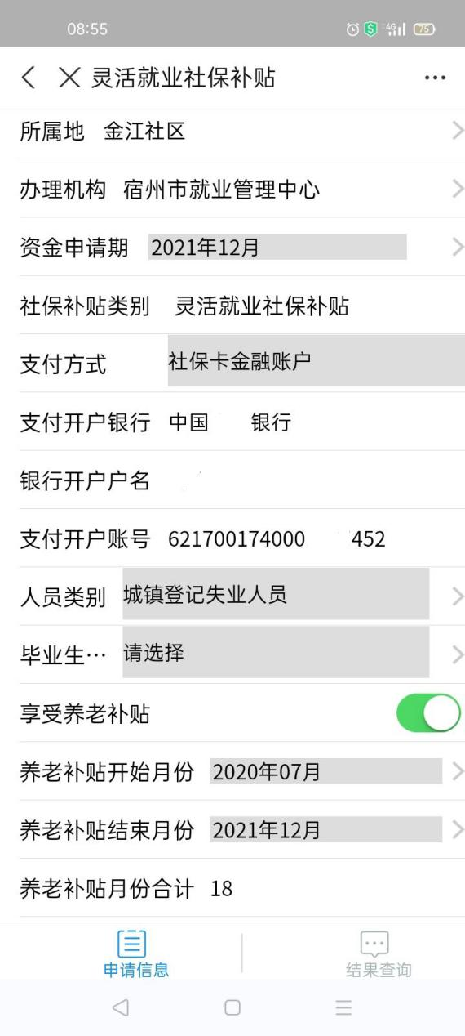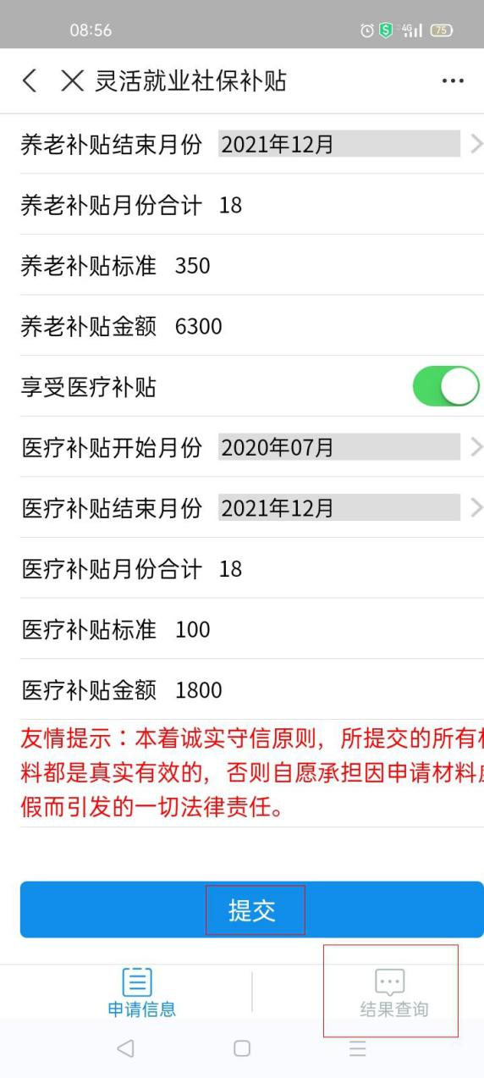
图6：灵活就业人员社会保险补贴申请信息填写届面
申请信息填写注意事项

1、务必将所属地修改为：安徽省 宿州市 市本级 市经济技术开发区 金海街道办事处 金江社区，否则下一行的提交机构将无法选择“宿州市就业管理中心”。
2、办理机构：必须选择“宿州市就业管理中心”，否则，将无法提交至市本级办理。
3、资金申请期：填写为2021年12月。
4、支付方式：一律选择“社保卡金融账户”。选择后，支付开户银行、银行开户户名和支付开户账号将自动显示，无须填写。如未激活，请到社保卡关联银行网点激活，否则将影响补贴的发放。关联银行名称位于卡面左上角，账号位于卡面下部，如图红色框内。
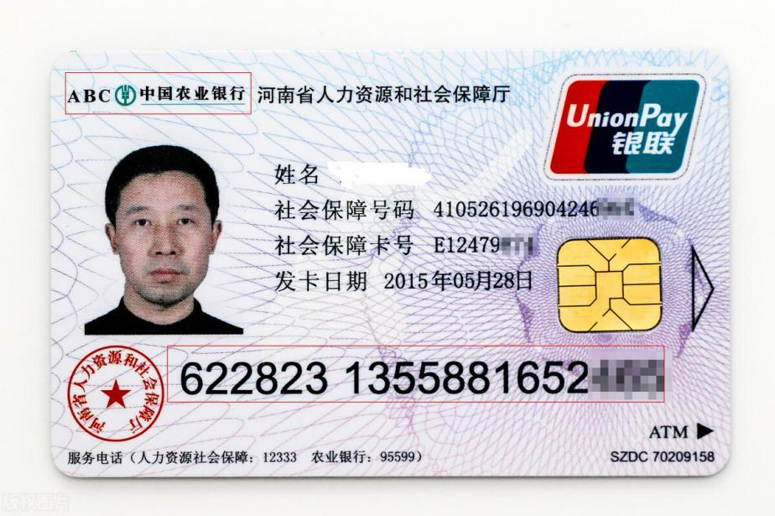
5、人员类别：选择 城镇登记失业人员。
6、毕业生类别：不要做任何选择。因为申领的是就业困难人员社保补贴，不是高校毕业生社会保险补贴。
7、享受补贴类别：如城镇职工养老保险费和城镇职工医疗保险费均已缴纳，则将享受养老补贴和享受医疗补贴滑块向右滑动，由白色变为绿色。
注意：如未缴纳城镇职工医疗保险费或缴纳城乡居民医保，则不要拨动滑块，滑块显示白色。
8、养老（医疗）补贴开始月份：如果是2020年已申请至2020年6月，则此次补贴开始月份为202007。如果是初次申请，开始月份设置为认定为就业困难人员、灵活就业登记的次月。在认定为就业困难对象并灵活就业登记之前缴纳的社会保险费，不可以申领。
9、养老（医疗）补贴结束月份：设置为：2021年12月；如您是已达退休年龄人员，结束月份为达退休年龄的当月。如果已转为单位就业，结束月份为转为单位就业的前一个月。

七、填写完信息，核对无误后，点击“提交”。

八、办理结果查询。点击“结果查询”，显示所有已提交的申请事项，选择新提交的一条申办事项，点击打开，查询办理情况。如图8
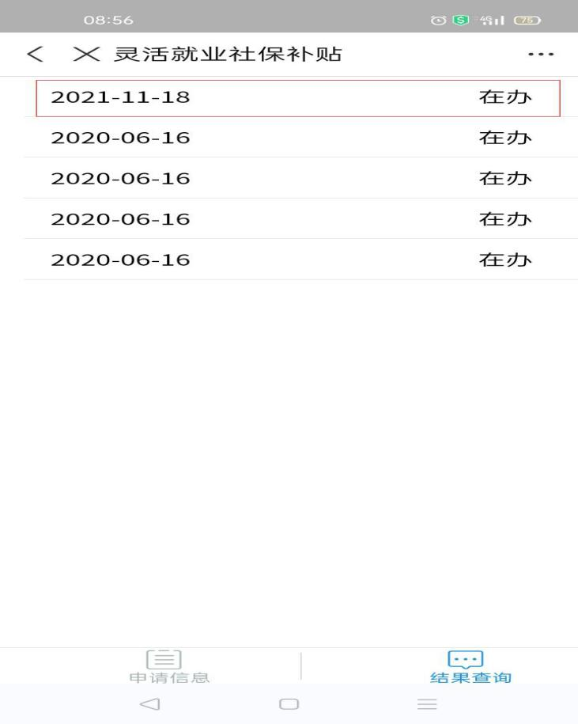
图8：办理事项显示页面
九、打开在办事项后，将页面滑动至最下端，如果受理状态为“办结”，则表示已经审批完成。如显示“在办”，则表示正在办理中。如显示“退回”，则表示不符合申请条件或者信息填写错误。如有异议，请拨打宿州市政务服务中心人社窗口电话：3052018或者市就业管理中心电话：3956168。如图９。
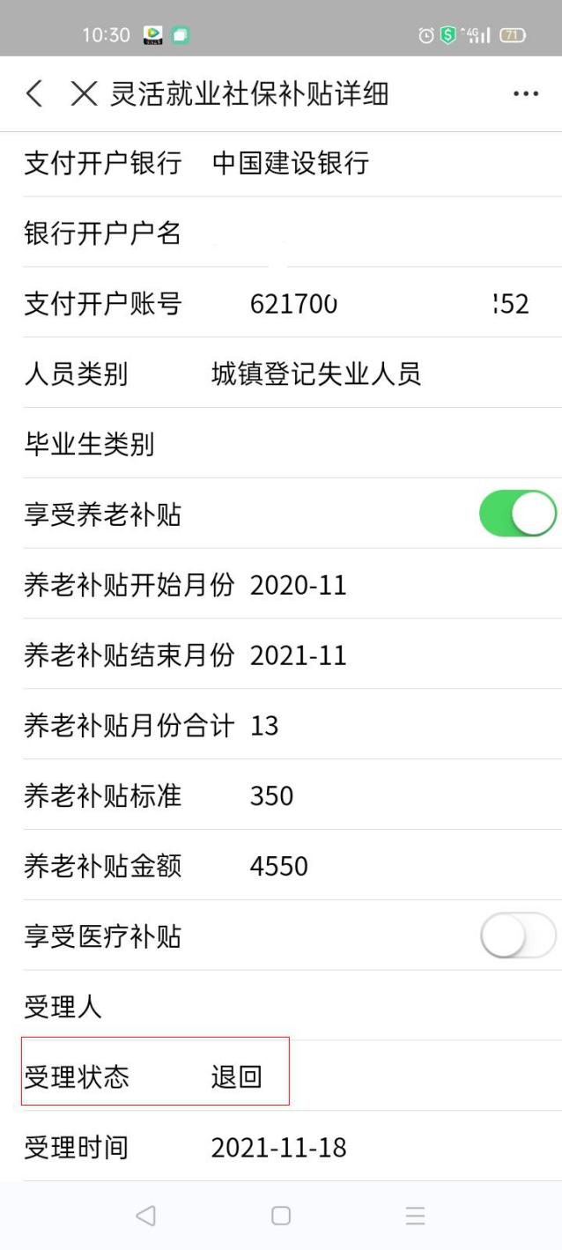
图9：受理状态显示页面
十、审核结束后，将通过宿州市人力资源和社会保障局官网（网址：http://rsj.ahsz.gov.cn/）对审核结果进行公示。

